**Diseño de interface de entrada. #1 Formulario de acceso**

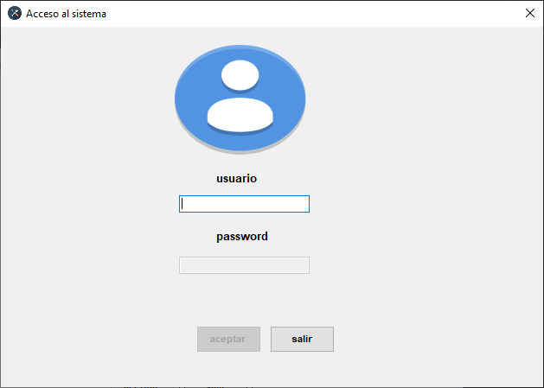

* De inicio txtcontraseña y btnaceptar estarán deshabilitados.
* Si el usuario capturado no existe (al dar Enter),mandará msg de error y volverá a
* Pedirlo, Si el usuario existe, deshabilita txtusuario y pasa focus a txtcontraseña, mostrando la foto del usuario.Si la contraseña no es valida, mandará msg de error y volverá foucus ahí mismo, Con ESC se devuelve a txtusuario, limpiando y habilitando.
* Si el usuario y contraseña es correcta activa btncerrar, pudiendo ingresar al Menú general del sistema.

**Diseño de interface de entrada. #2 Formulario Menú Principal**

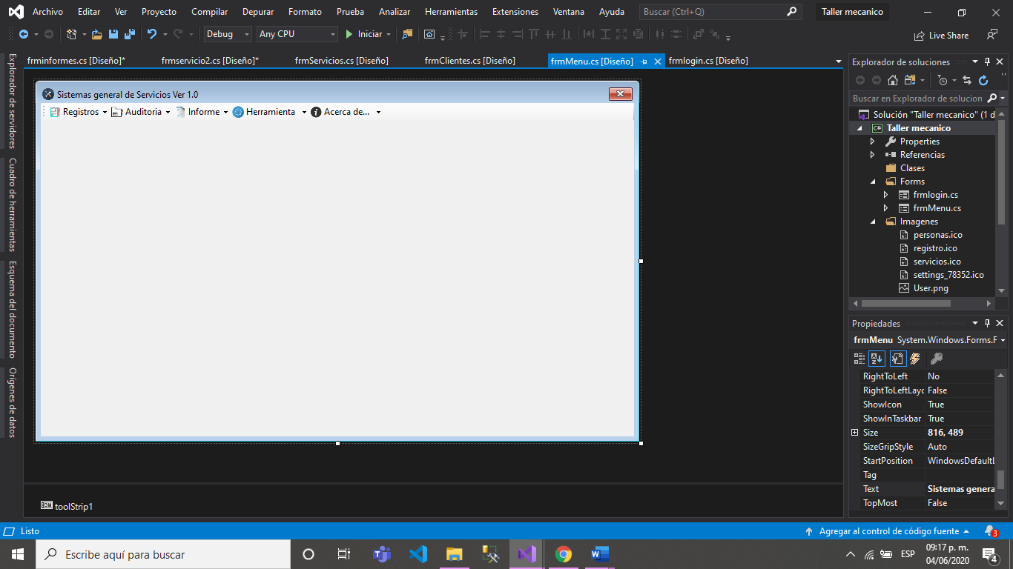

* En caso de que los datos sean correctos se redigirá al formulario de menú del sistema, donde aparecen las opciones generales del sistema. En este caso se muestran las opciones de registros.
* Será un pantalla por cada lista de opciones.

**Diseño de interfaz de entrada. #3 Formulario Registro clientes** 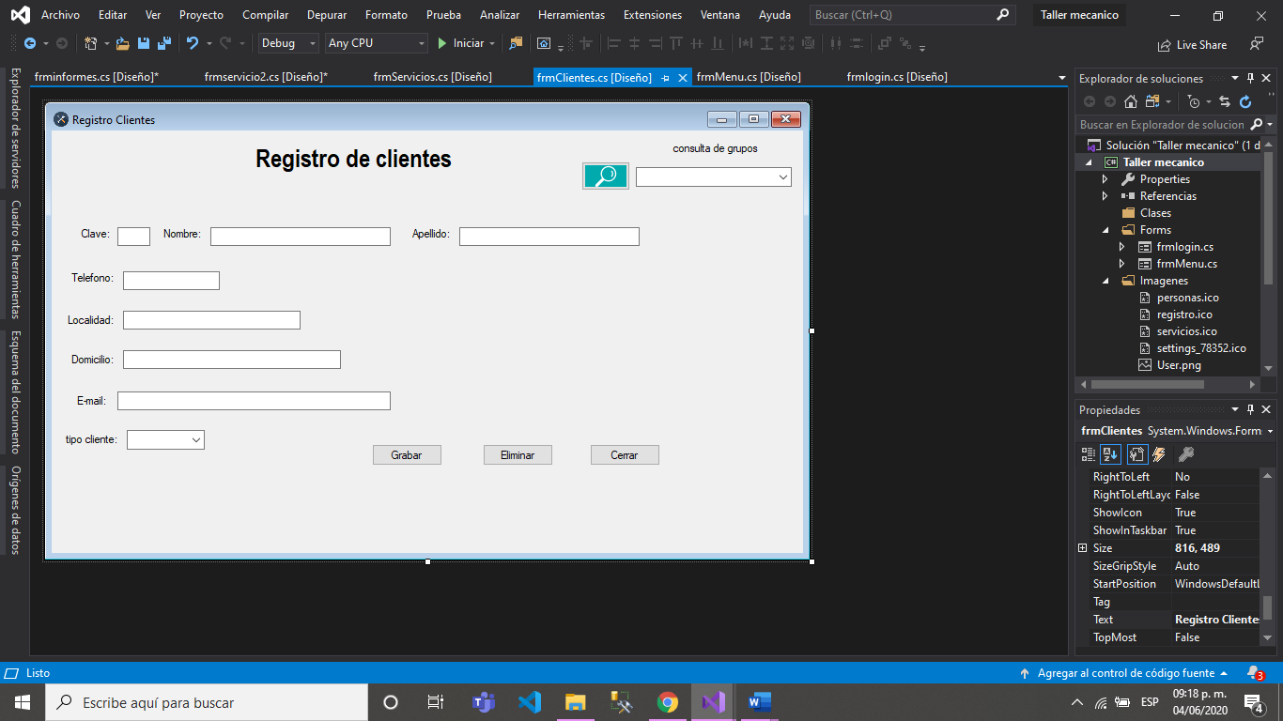

Al seleccionar el registro de clientes, aparecerá este formulario, la clave será consecutivo para evitar problemas, este forms va a servir para registrar un cliente o buscar a uno.

**Diseño de interface de entrada. #4 Formulario de Servicios**

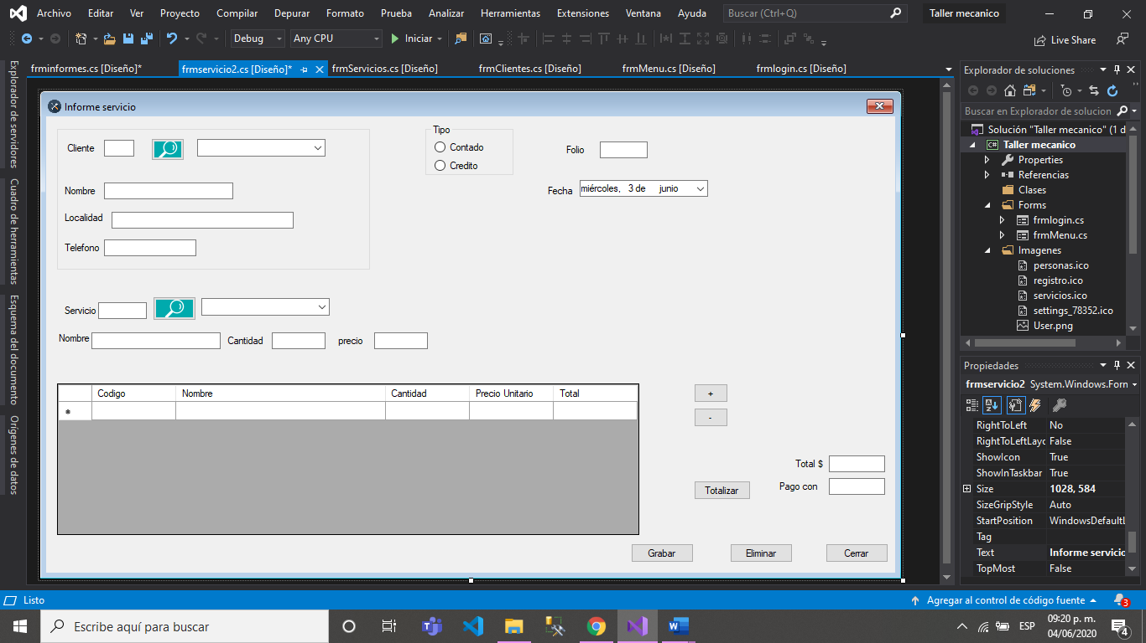

Este formulario es para que se muestre la consulta del servicio que se hizo, este formulario al iniciar estará deshabilitados los objetos txtfolio, txtCliente, txtPrecio,

txtServicio, txtTotal, los cuales se habilitarán cuando se inserte un artículo, en excepción del txtnumservicio, txtServicio.

**Diseño de interface de entrada. #5 Formulario de informes**

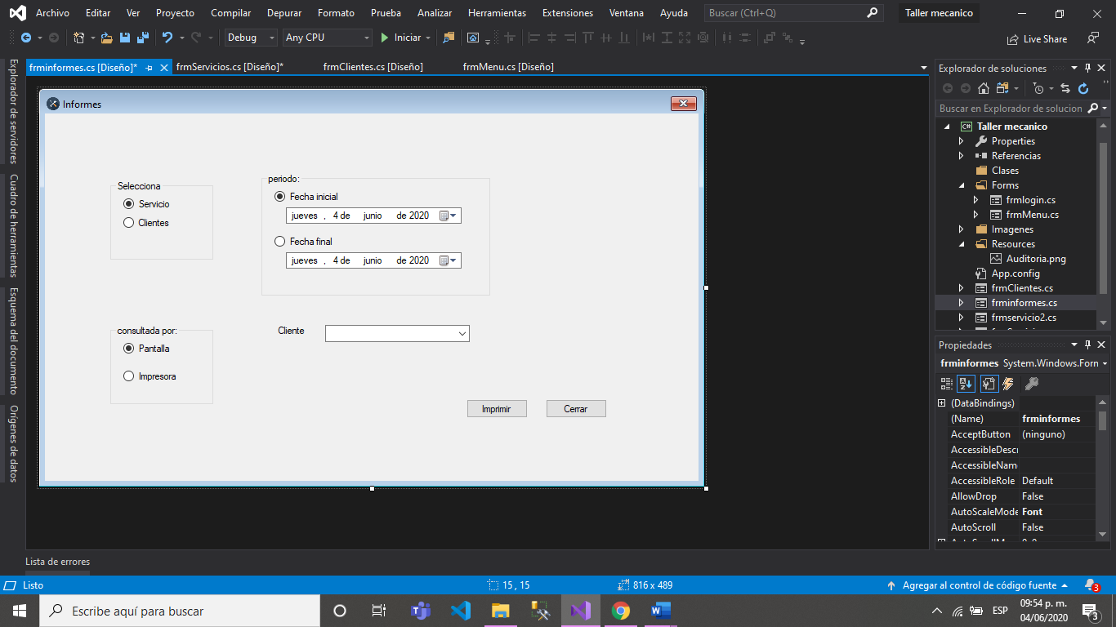

Aquí se va a seleccionar el radiobutton por el cual quiere que se dé su informe ya sea por el servicio o por cliente, después se seleccionara por donde quiere que se muestre este el informe si por pantalla o por impresión y al seleccionar el radiobutton por nombre o clave, este será la forma en que quiere que sea ordenada

**Diseño de interfaz de entrada. #6 Formulario de servicios**

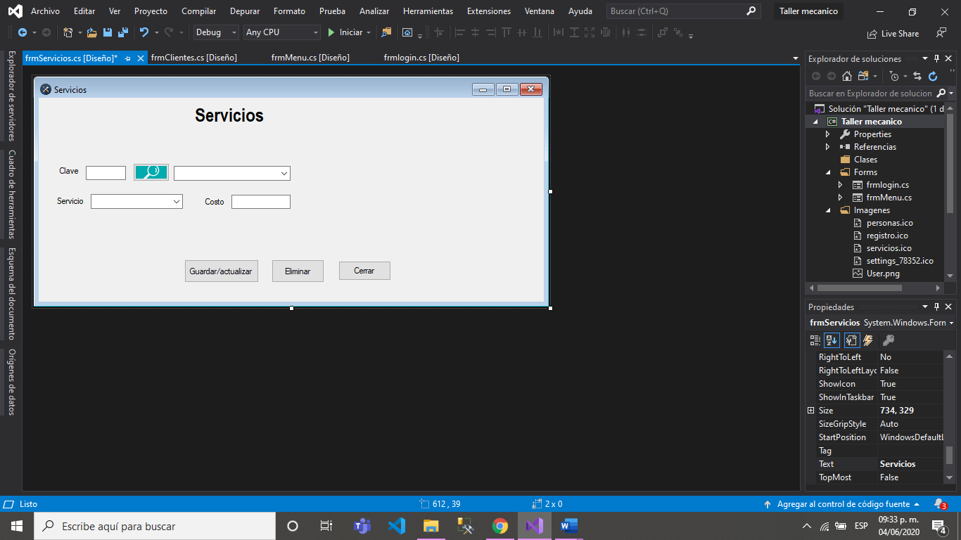

Aquí la clave va a ser continua, el txtclave se va a desactivar una vez que se haya buscado el servicio que se desee.